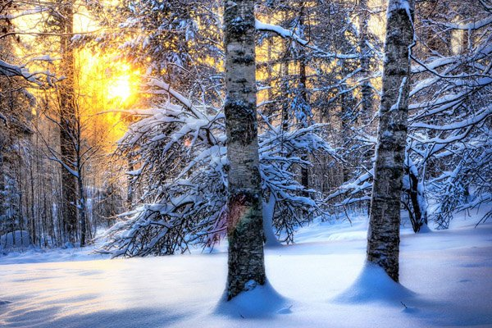
ФЕВРАЛЬ
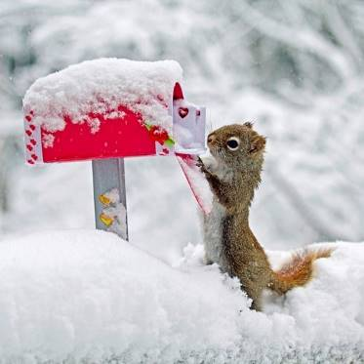

Тема: «Транспорт». Родителям рекомендуется:
Понедельник.
- Отгадать и выучить одну любую загадку:

Чудесный длинный дом,  Пассажиров много в нем.  Носит обувь из резины  И питается бензином... (автобус) | Бежит, иногда гудит.  В два глаза зорко глядит.  Только красный свет настанет – он в момент на месте встанет.  (автомобиль) | Не летает, но жужжит,  Жук по улице бежит.  И горят в глазах жука,  Два блестящих огонька. (машина)
Вот стальная птица,  В небеса стремится,  А ведёт её пилот.  Что за птица? (самолёт) | По волнам дворец плывет,  На себе людей везет. (корабль) | Этот конь не ест овса.  Вместо ног — два колеса.  Сядь верхом и мчись на нём,  Только лучше правь рулём. (Велосипед)

Вторник.
Игра «Скажи много»: самолёт – самолёты - много самолётов.
(автобус, машина, поезд, корабль, трамвай, троллейбус, велосипед, вертолёт, грузовик, лодка, автомобиль).

Среда.
Игра «Назови ласково»: машина - …, самолет - …, корабль - …, лодка - …, грузовик - …, вертолет - … , автомобиль - … .
Игра «Из чего сделано?»: иллюминатор из стекла – стеклянный.
Шины из резины - … , фара из стекла - …, руль из пластмассы - …,
кабина из металла – …, кузов из железа - …, сиденье из кожи - …,
фургон из брезента - … .

Четверг.
Игра «Посчитай»: 1 самолёт – 2 самолёта – 3 самолёта – 4 самолёта - 5 самолётов (автобус, машина, корабль, поезд, лодка).
Игра «Кто чем управляет?»: автомобилем – водитель, шофёр.
Кораблём - …, самолётом - …, поездом - …, велосипедом - …., вертолётом - … , такси - … .

Пятница.
Выучите рассказ – описание «Автобус».
Автобус – это наземный вид транспорта. Он ездит по шоссе, по земле, по дороге. Автобусы бывают большие и маленькие. У автобуса есть пассажирский салон, кабина водителя, двери: передняя и задняя, колёса, окна. Люди в автобусе называются пассажирами. Для проезда в пассажирском транспорте надо купить билет у водителя.

Тема: «Стройка». Родителям рекомендуется:

Понедельник.
- Отгадайте и выучите одну любую загадку:
С утра до вечера  Он старательно фырчит,  Кирпичи на стройку мчит.  Грузы развозить привык  Сильный, мощный... (грузовик). | Он легко одной рукой  Строит дом для нас с тобой  Что за чудо-великан?  Скажут все – ... (подъёмный кран) | Быстро яму без лопаты  Вырыть может… (эксковатор)
Строю я высотный дом,  Чтобы люди жили в нём.  Есть готовый котлован,  Есть леса, подъёмный кран.  Есть кирпич. Раствор месите.  Догадались? Я ... (строитель) | Мастер он весьма хороший,  Сделал шкаф нам для прихожей.  Он не плотник, не маляр.  Мебель делает... (столяр) | Кто приходит красить дом, с длинной кистью и ведром?  Этот мастер всем знаком и зовётся … (маляром).

- Скажи по образцу: маляр – маляры, штукатур, архитектор, водопроводчик, строитель, электрик, крановщик, сварщик, стекольщик.
Вторник.
Игра «Один – много»: кирпич – много кирпичей, стена — … , экскаватор — …, дом — … , угол — … , лестница — … , маляр — …, каменщик — …, электрик -... .
Среда.
Игра «Посчитай»: 1 лопата – 2 … - 5 … (молоток, топор, пила, отвёртка).

Игра «Какой? Какая? Какие?»: дом из дерева (какой?) – деревянный; дом из кирпича - …; дом из камня - …; дом из соломы - … ; дом из блоков - …; дом из брёвен - …; крыша из железа - …; окна из стекла - …; пол из дерева - ….
Четверг.
Игра «Что делает человек, который работает»:
грузчиком — … , бетонщиком — …, крановщиком — …, строителем — …, электриком — … , экскаваторщиком — …, сварщиком — …, стекольщиком — …
Пятница.
Составление рассказа по плану:
1). Назови свой адрес.
2). Сколько этажей в твоем доме?
3). Сколько подъездов в доме?
4). Из какого строительного материала построен дом?
5). На каком этаже ты живешь?
6). Сколько комнат в квартире (доме)?
7). Назови все комнаты и специальные помещения
8). Твое отношение к своему дому.

Тема: «День защитника Отечества». Родителям рекомендуется:

Понедельник.

Игра «Подбери действие»: (Что делает?)
Артиллерист… (стреляет из пушки). Летчик… (летает на самолете) .
Пулеметчик… (стреляет из пулемета) . Разведчик… (ходит в разведку).
Пограничник… (охраняет границу). Десантник… (прыгает с парашютом).
Моряк… (служит на корабле).

Вторник.

Игра «Один-много»: солдат – солдаты — много солдатов.
(летчик, вертолет, танк, пограничник, моряк, самолёт, корабль).
Среда.
Игра «Составь предложение из слов»:
- На, истребитель, военный, пилот, летать – Военный пилот летает на истребители.
- Граница, на, Родина, пограничники, наша, служат.
- Цель, ракета, в, попала.
- Дорога, танк, по, большой, едет.
- Получил, за смелость, разведчик, орден.
- Цветы, дети, подарили, ветераны, война.

Четверг.

Игра «Сосчитай»: один танк, два танка, три танка, четыре танка, пять танков.
(самолет, вертолет, корабль, флаг, пистолет, автомат)

Тема: «Наш город». Родителям рекомендуется:
Понедельник.
1. Ответить на вопросы: как называется город, в котором ты живёшь?
2. Какие в нем находятся достопримечательности, чем он знаменит?
3.Где в городе люди лечатся?
4.Где покупаю: продукты, лекарства?
5. Где покупаю: лекарства?
6.Где отправляют и получают посылки и письма?
7. Назови свой домашний адрес.

Вторник.
Игра «Подбери слова» – признаки (не менее трёх):
- город (какой?) –
- дома (какие?) –
- улица (какая?) –

Среда.
Игра «Посчитай»: 1 город – 2 города – 3 города – 4 города - 5 городов.
улица, житель, дом, горожанин, парк, фонтан).

Четверг.
Игра «Скажи наоборот»:
Эта улица узкая, а эта ... (широкая), эта дорога длинная, а эта ... (короткая), эта речка мелкая, а эта ... (глубокая), эта школа близкая, а эта ... (далекая), эта тропинка прямая, а эта ... (кривая), этот дуб молодой, а этот ... (старый), этот путь далекий, а этот ... (близкий), этот мост высокий, а этот ... (низкий).

Пятница.
Составь рассказ о своём городе по плану:
1.Как называется твой город.
2.Как он назывался раньше?
3.Какие улицы есть в твоём городе, есть ли площадь, реки?
4.Главные достопримечательности твоего города.
5.Твоё отношение к городу.

